山东建筑大学计算机科学与技术学院
课程设计说明书

题 目： 在线考试系统的设计--试题管理
课 程： 数据库原理及应用课程设计
院 （部）： 计算机科学与技术学院
专 业： 软件工程
班 级： 软件162
学生姓名： 刘栋铭
学 号： 201611104042
指导教师： 孙倩
完成日期： 2019年1月10日

山东建筑大学计算机科学与技术学院
课程设计任务书
设计题目 | 在线考试系统设计与实现-------试题管理
已知技术参数和设计要求 | 为了方便计算机判卷，在线考试系统中的试题采用客观题形式，包括选择题、填空题和判断题三种题型。系统主要实现以下模块：  （1）试题管理
设计内容与步骤 | - 需求分析  - 数据库设计  - 用SQL语句、触发器与存储过程等实现功能  - 课程设计说明书
设计工作计划与进度安排 | - 设计工作6学时  - 实现4学时  - 课程设计说明书2学时
设计考核要求 | - 考勤20%  - 课程设计说明书50%  - 答辩30%

指导教师（签字）： 教研室主任（签字）：

目录
1. 系统概述 4
1.1试题管理 4
2．需求分析 5
2.1 数据流图 5
2.2数据字典 6
3. 数据库概念结构设计 7
3.1 实体分析 7
3.2 数据库概念结构设计 7
3.3数据库逻辑结构设计 9
3.4 关系模型 9
3.5表与视图的设计 9
4 数据库物理设计及实施 11
4.1 创建数据库 11
4.2 创建表 11
5 总结 18
参考文献 19

在线考试信息管理系统-----试题管理

1. 系统概述
为了提高考试的可靠性，降低考试成本，提高工作效率，需要实现在线考试系统，帮助教师合理管理试题，辅助出题，为学生提供在线考试功能，进行自动阅卷，提供成绩查询和汇总统计的功能。为了方便计算机判卷，在线考试系统中的试题采用客观题形式，包括选择题、填空题和判断题三种题型。

1.1试题管理
试题管理：供教师用户管理，用于维护题库。试题包括选择题和填空题，选择题包括试题内容、各选项、参考答案、试题类型、分值、所属科目、录入时间等，填空题包括试题内容、参考答案、试题类型、分值、所属科目、录入时间等；判断题包括试题内容、参考答案，试题类型、所属科目、分值、录入时间等；教师可以对试题进行维护，包括插入、删除、修改操作，也可以查询题库，可以按照科目、题型、录入时间等进行查询。设计相应存储过程实现。

2．需求分析

2.1 数据流图

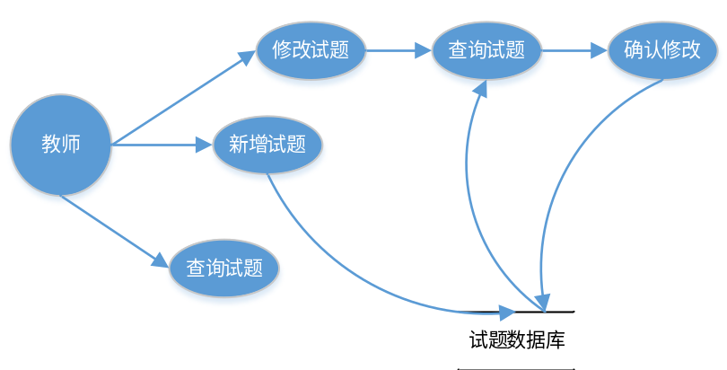
图2.2 第0层数据流图
教师可以对试题进行维护，包括插入、删除、修改操作，也可以查询题库，可以按照科目、题型、录入时间等进行查询。设计相应存储过程实现。

2.2数据字典
1.数据项定义
表2.1 数据项定义表
数据项名称 | 别名 | 含义说明 | 类型 | 长度 | 取值范围 | 取值含义
管理员编号 | 管理员号 | 管理员身份识别 | Int | 2 | 0-99 | 管理员身份编号
管理员密码 | 管理员密码 | 管理员登录验证 | Varchar | 11 |  | 管理员登录验证
教师编号 | 教师号 | 教师身份验证 | Int | 2 |  | 教师身份编号
教师密码 | 教师密码 | 教师登录验证 | Varchar | 11 |  | 教师登录验证
学生学号 | 学号 | 学生身份验证 | Varchar | 12 |  | 学生身份验证
学生密码 | 密码 | 学生登录验证 | Varchar | 12 |  | 学生登录验证
科目编号 | 编号 | 科目号 | Int | 11 |  | 科目编号
科目名称 | 名称 | 科目的名称 | Varchar | 11 |  | 科目名称
试卷编号 |  | 试卷的编号 | Int | 11 |  | 试卷编号
试卷名称 |  | 试卷的名称 | Varchar | 10 |  | 试卷名称
题目内容 | 题目 | 题目的详细信息 | Text | 100 |  | 题目的详细内容
题目答案 | 答案 | 题目的答案，包括多选单选和判断 | Varchar | 7 |  | 对应题目的答案
题目选项 | 选项 | 题目的选项，判断有两个，选择有四个 | Int | 1 | 0、1 | 对应题目的对应选项
题目得分 | 得分 | 对应试卷的对应题型的得分 | Int | 2 | 0-100 | 对应题目的得分

2.数据结构
- 系统管理员（编号，姓名，账号，密码）
- 学生（学号，姓名，密码）
- 教师（学工号，姓名，密码）
- 科目（科目编号，科目名称）
- 选择题（试题内容、各选项、参考答案、试题类型、分值、所属科目、录入时间）
- 填空题（试题内容、参考答案、试题类型、分值、所属科目、录入时间）
- 判断题（试题内容、参考答案，试题类型、所属科目、分值、录入时间）
3.数据流
{教师新增试题，
教师向数据库中新增试题，新增试题时选择试题类型，并根据类型填写相应的内容，
来源为前台输入，去向是后台数据库，组成：{选择题或填空题或判断题}，无，无}

4.数据存储
试题分为三个表存储，每个表各存储一种试题，便于合理组成一套试卷
系统管理员=编号+姓名+账号+密码
学生=学号+姓名+密码
教师=学工号+姓名+密码
科目=科目编号+科目名称
选择题=试题内容+各选项+参考答案+试题类型+分值+所属科目+录入时间
填空题=试题内容+参考答案+试题类型+分值+所属科目+录入时间
判断题=试题内容+参考答案+试题类型+所属科目+分值+录入时间

5.数据处理:
- 试题输入：教师输入试题是按试题类型进行分类的。根据不同的试题类型进行不同的输入。
- 查询：3个题库的试题分别按时间排序，并且可以根据多个检索条件进行检索。
- 修改：可以对单个试题进行修改，包括正确答案，题目内容，题目分值等等

3. 数据库概念结构设计

3.1 实体分析
学生信息：学号，姓名，密码
教师信息：学工号，姓名，密码
管理员：账号、密码
科目信息：编号，科目名称
选择题信息：试题内容、各选项、参考答案、试题类型、分值、所属科目、录入时间
填空题信息：试题内容、参考答案、试题类型、分值、所属科目、录入时间
判断题信息：试题内容、参考答案，试题类型、所属科目、分值、录入时间

3.2 数据库概念结构设计
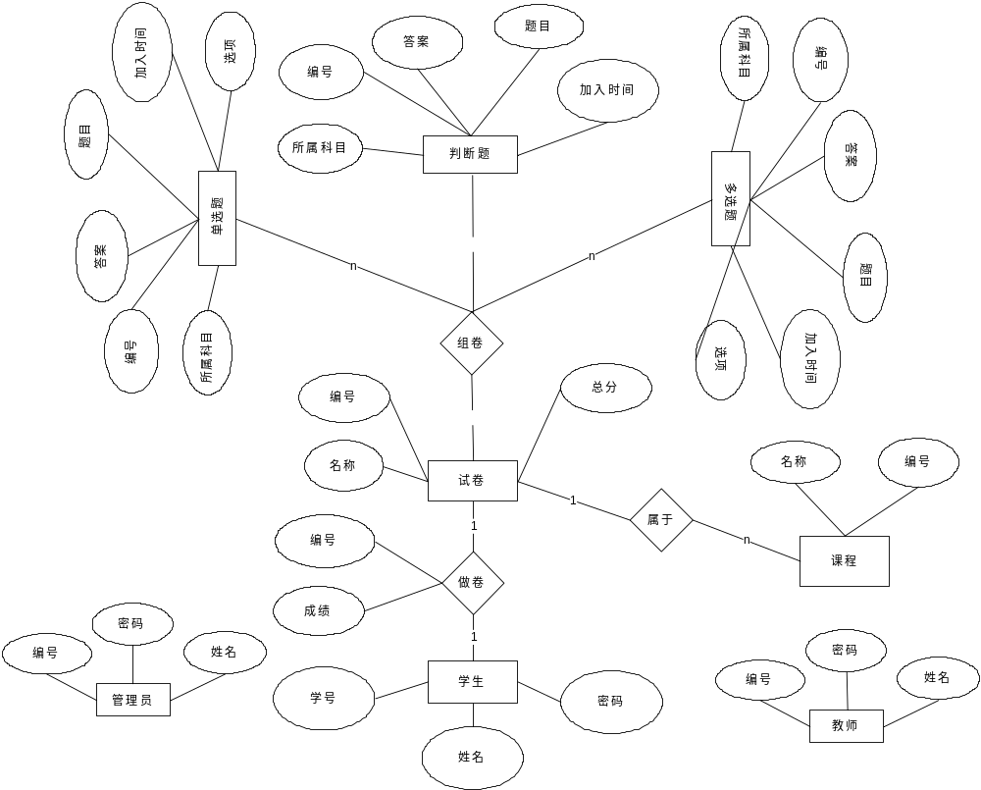 图3.1 E-R图
这些实体间的语义描述如下：
由于本系统是考试系统，考虑到考试系统的特殊性，本系统中的学生和老师无关系，一套试卷有多个试题，每个试题都属于一种科目，试题由选择题、判断题、填空题三种题型，一套试题有多个选择题，有多个判断题，有多个填空题，一个学生对应一套试卷，并且该试卷是根据学号随机分配的。

4.数据库逻辑结构设计

4.1 关系模型
表4.1 关系模型表
关系名 | 属性及码 | 其他约束条件
科目 | 科目编号，科目名称 | - 科目编号为主键  - 科目编号不能为空
选择题 | 选择题编号、试题内容、各选项、参考答案、试题类型、分值、所属科目、录入时间 | - 编号不能为空  - 所属科目引用科目主键
填空题 | 填空题编号、试题内容、参考答案、试题类型、分值、所属科目、录入时间 | 1编号不能为空  2所属科目引用科目主键
判断题 | 判断题编号、试题内容、参考答案，试题类型、所属科目、分值、录入时间 | 1编号不能为空  2所属科目引用科目主键

4.2表与视图的设计
表4.2 Student表
字段名 | 数据类型 | 含义说明 | 空值情况
StuId | int | 学生编号 | 主关键字
StuName | String | 学生姓名 | 非空
Password | String | 密码 | 非空

表4.3 Teacher表
字段名 | 数据类型 | 含义说明 | 空值情况
TeaId | int | 教师编号 | 主关键字
TeaName | String | 教师姓名 | 非空
Password | String | 密码 | 非空

表4.4 选择题表表
字段名 | 数据类型 | 含义说明 | 空值情况
Id | int | 选择题编号 | 主关键字
Body | String | 试题内容 | 非空
xxA | String | 各选项 | 非空
xxB | String | 各选项 | 非空
xxC | String | 各选项 | 非空
xxD | String | 各选项 | 非空
Answer | String | 参考答案 | 非空
Type | Type | 试题类型 | 非空
Value | Int | 分值 | 非空
Project | Project | 所属科目 | Project
Time | Date | 录入时间 | 非空

表4.5 判断题表
字段名 | 数据类型 | 含义说明 | 空值情况
Id | int | 选择题编号 | 主关键字
Body | String | 试题内容 | 非空
Type | Type | 试题类型 | 非空
Value | Int | 分值 | 非空
Project | Project | 所属科目 | Project
Time | Date | 录入时间 | 非空

5 数据库物理设计及实施

5.1 创建数据库
Create database Exam;

5.2 创建表
CREATE TABLE `teacher` (
`id` int(11) NOT NULL AUTO_INCREMENT,
`name` varchar(5) NOT NULL,
`password` varchar(10) NOT NULL,
PRIMARY KEY (`id`)
)
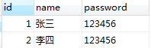
图5.1 教师表

CREATE TABLE `t_exam` (
`studentId` int(11) NOT NULL,
`paperId` int(11) NOT NULL,
`judgScore` int(10) unsigned zerofill NOT NULL COMMENT '判断题得分',
`singScore` int(10) unsigned zerofill NOT NULL COMMENT '单选得分',
`multipleScore` int(10) unsigned zerofill NOT NULL COMMENT '多选得分',
PRIMARY KEY (`studentId`,`paperId`),
CONSTRAINT `t_exam_ibfk_2` FOREIGN KEY (`paperId`) REFERENCES `t_paper` (`id`) ON DELETE NO ACTION,
CONSTRAINT `t_exam_ibfk_3` FOREIGN KEY (`studentId`) REFERENCES `t_student` (`id`)
)
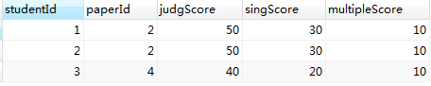
图5.2 考试表

CREATE TABLE `t_judgement` (
`id` int(11) NOT NULL AUTO_INCREMENT,
`title` text NOT NULL COMMENT '题目',
`answer` smallint(1) NOT NULL COMMENT '答案，只能为1（正确）0（错误）',
`jointime` datetime NOT NULL,
`subject` int(11) NOT NULL COMMENT '外键-课程名',
`paperId` int(11) NOT NULL COMMENT '所属试卷',
PRIMARY KEY (`id`),
KEY `subject` (`subject`),
KEY `paperId` (`paperId`),
CONSTRAINT `t_judgement_ibfk_1` FOREIGN KEY (`subject`) REFERENCES `t_subject` (`id`),
CONSTRAINT `t_judgement_ibfk_2` FOREIGN KEY (`paperId`) REFERENCES `t_paper` (`id`) ON DELETE NO ACTION
)
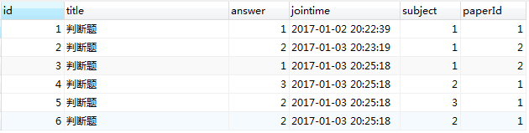
图5.3判断题表
CREATE TABLE `t_manager` (
`id` int(11) NOT NULL AUTO_INCREMENT,
`name` varchar(255) NOT NULL,
`password` varchar(20) NOT NULL,
PRIMARY KEY (`id`)
)
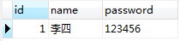
图5.4 管理员表
CREATE TABLE `t_multiple` (
`id` int(11) NOT NULL AUTO_INCREMENT,
`title` text NOT NULL,
`answer` varchar(7) NOT NULL,
`optionA` varchar(50) NOT NULL,
`optionB` varchar(50) NOT NULL,
`optionC` varchar(50) NOT NULL,
`optionD` varchar(50) NOT NULL,
`jointime` datetime NOT NULL,
`subject` int(11) NOT NULL,
`paperId` int(11) NOT NULL,
PRIMARY KEY (`id`),
KEY `subject` (`subject`),
KEY `paperId` (`paperId`),
CONSTRAINT `t_multiple_ibfk_1` FOREIGN KEY (`subject`) REFERENCES `t_subject` (`id`),
CONSTRAINT `t_multiple_ibfk_2` FOREIGN KEY (`paperId`) REFERENCES `t_paper` (`id`)
)
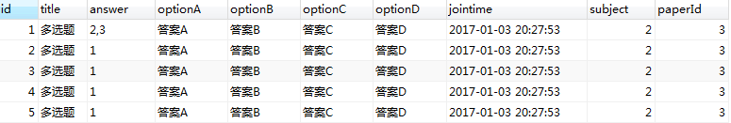
表5.5 多选题表

CREATE TABLE `t_paper` (
`id` int(11) NOT NULL,
`name` varchar(10) DEFAULT NULL COMMENT '试卷名称',
PRIMARY KEY (`id`)
)
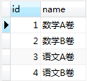
表5.6 试卷表
CREATE TABLE `t_single` (
`id` int(11) NOT NULL AUTO_INCREMENT,
`title` text NOT NULL COMMENT '题目',
`answer` smallint(6) NOT NULL COMMENT '单选答案，1.2.3.4',
`optionA` varchar(50) NOT NULL,
`optionB` varchar(50) NOT NULL,
`optionC` varchar(50) NOT NULL,
`optionD` varchar(50) NOT NULL,
`jiontime` datetime NOT NULL COMMENT '加入时间',
`subject` int(11) NOT NULL,
`paperId` int(11) NOT NULL,
PRIMARY KEY (`id`),
KEY `subject` (`subject`),
KEY `paperId` (`paperId`),
CONSTRAINT `t_single_ibfk_1` FOREIGN KEY (`subject`) REFERENCES `t_subject` (`id`),
CONSTRAINT `t_single_ibfk_2` FOREIGN KEY (`paperId`) REFERENCES `t_paper` (`id`)
)
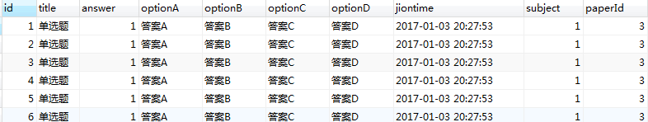
表5.7单选题表

CREATE TABLE `t_student` (
`id` int(11) NOT NULL AUTO_INCREMENT,
`number` varchar(12) NOT NULL,
`password` varchar(10) NOT NULL,
PRIMARY KEY (`id`),
KEY `id` (`id`)
)
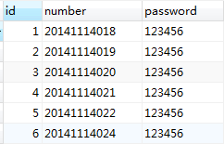
图5.8 学生表
CREATE TABLE `t_subject` (
`id` int(11) NOT NULL,
`name` varchar(10) DEFAULT NULL COMMENT '课程名称',
PRIMARY KEY (`id`)
)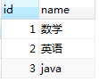
图5.9 科目表

6 功能实现

6.1 试题管理功能模块
1.新建试题
新建判断题
INSERT INTO `t_judgement` VALUES ('6', '判断题', '0', '2017-01-03 20:25:18', '2', '1');

新建单选题
INSERT INTO `t_single` VALUES ('10', '单选题', '1', '答案A', '答案B', '答案C', '答案D', '2017-01-03 20:27:53', '1', '3');
新建多选题
INSERT INTO `t_multiple` VALUES ('12', '多选题', '1', '答案A', '答案B', '答案C', '答案D', '2017-01-03 20:27:53', '2', '3');
- 修改试题
update t_question set subject='下列不可作为java语言修饰符的是？' where id=19;
图6.3 修改试题
- 删除试题
delete from t_question where id=19;

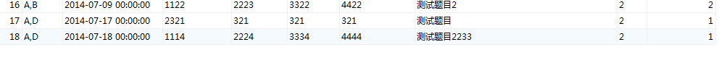
图6.4 删除试题
- 查询试题
根据题目类型查询
CREATE PROCEDURE `NewProc`(IN type int)
BEGIN
IF type=1 || type=2 || type=3 THEN
SELECT * FROM t_question where type= type ;
ELSE
SELECT * FROM t_question;
END IF;
END;;
根据题目的创建时间查询
CREATE PROCEDURE `NewProc`(IN time date)
BEGIN
Select * from t_question where joinTime=date;
END;;

根据题目的内容进行模糊查询
CREATE PROCEDURE `NewProc`(IN value varchar)
BEGIN
Select * from t_question where subject like concat(‘%’,value,’%’)
END;;

7 总结
通过本次实验，我学到了很多，数据库的设计决定了程序的设计，数据库是程序设计的基石，是软件设计的起点，它起着决定性的质变作用，设计优秀的数据库不仅可以节约资源节省查询时间，而且利于程序的设计，因此我们必须对数据库设计高度重视起来，培养设计良好数据库的习惯，是一个优秀的软件设计师所必须具备的基本素质条件！在本次实验中，不仅仅学到了数据库方面的知识，而且加强了合作交流能力，往往自己一个人埋头苦想不如和他人交流一下，单打独斗永远不如合作交流。随着程序的越来越大，单单靠一个人永远不能完成所有的任务，所以要加强和他人交流能力。在本次试验中也暴露了不少问题，对于数据库的SQL语句只掌握了最基础的内容，稍微加深一点就不会了，以后要加强学习。

参考文献
[1] 萨师煊, 王珊. 数据库系统概论[M].北京:高等教育出版社,2006.
[2] 甘仞初. . 管理信息系统[M].北京:机械工业出版社,2002.
[3] 崔洋 MySQL数据库应用从入门到精通 中国铁道出版社
[4] Baron Schwartz 高性能MYSQL 电子工业出版社
[5] 西尔伯沙茨 数据库系统概论 机械工业出版社

